**岗位绩效工资服务平台使用手册**

**（教职工平台）**

目录

1、申报业务流程 2

2、流程图 2

3、经办人角色操作说明 3

3.1 拥有的功能 3

3.2 核实本单位绩效工资标准 3

3.3 支出项目维护 4

3.3 绩效工资上传 5

3.3.1 上报绩效工资 5

3.3.2 查看绩效工资导入日志 8

3.4 查看绩效工资情况 8

4单位负责人操作说明 9

4.1 绩效工资功能 9

4.2 绩效工资审核 9

5、人事部审核 10

# **1、申报业务流程**

1）、各单位岗位绩效工资经办人（简称：单位经办人）核对本单位人员的具体信息，包括本单位档案所属人员以及实际岗位绩效工资发放的人员；

2）、单位经办人对本单位的支出项目进行维护；

3）、单位经办人上传岗位绩效工资明细；

4）、单位负责岗位绩效工资审核的负责人（简称：单位负责人）查看本单位岗位绩效工资明细，并进行审核处理；

5）、学校人事部经办人进行汇总；

6）、学校人事部负责人进行最终审核确认。

# **2、流程图**

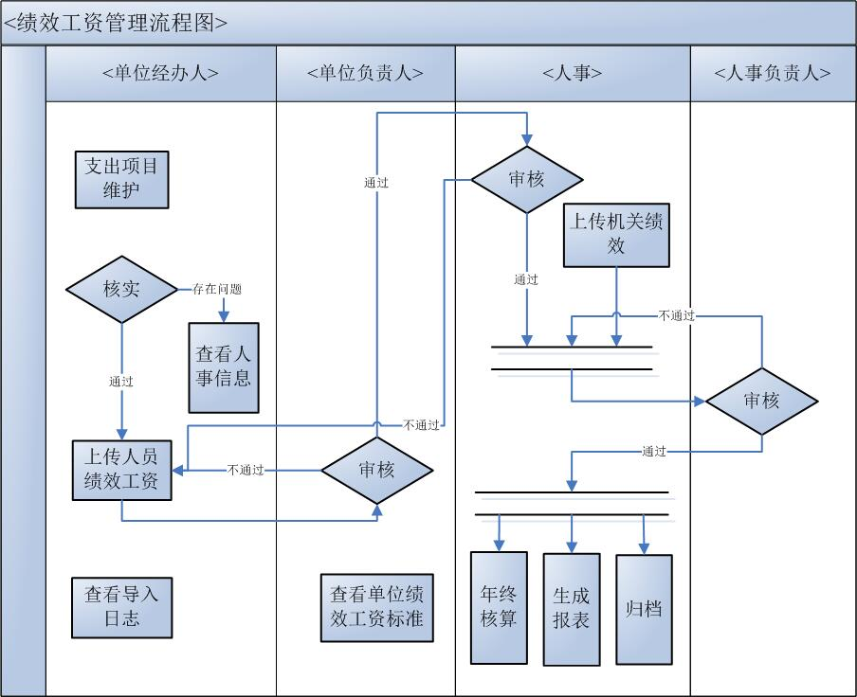

# **3、单位经办人操作说明**

## 3.1 拥有的功能

单位经办人拥有的业务功能，如下图菜单项所示：

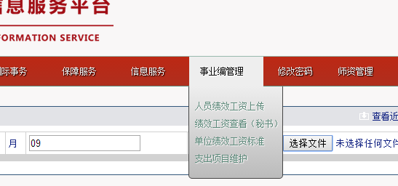

主要包括：支出项目维护、单位绩效工资标准查看、岗位绩效工资上传以及岗位绩效工资查看的功能。

## 3.2 核实本单位岗位绩效工资标准

首先，各单位经办人对本单位人员信息进行核实。

其次，对单位所属人员的岗位绩效工资标准进行核对，如有异议，主要查看并比对岗位类别、岗位级别、行政职务、任职年限以及学历学位等关键信息。

访问位置：

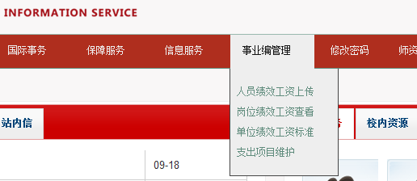

点击“单位绩效工资标准”，进入本单位人员绩效工资的标准额。

单位岗位绩效工资的标准金额如下图：

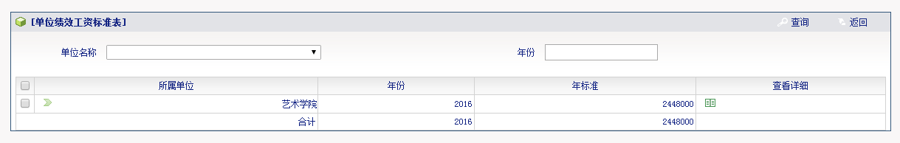

点击右侧“明细”，可以查询单位人员岗位绩效标准额度

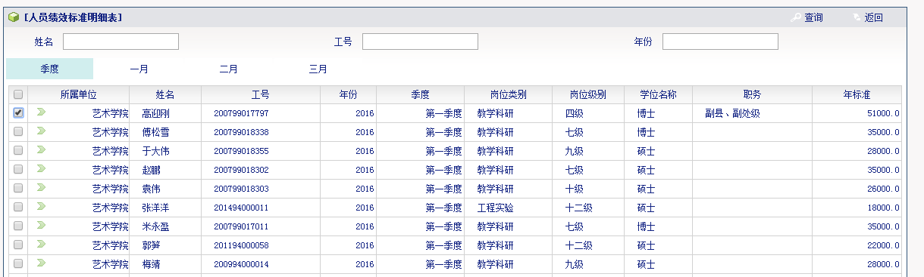

## 3.3 支出项目维护

访问位置：点击菜单“支出项目维护”

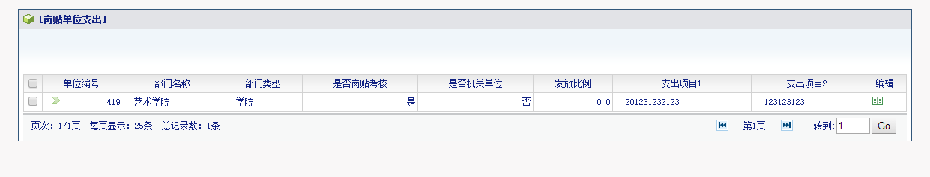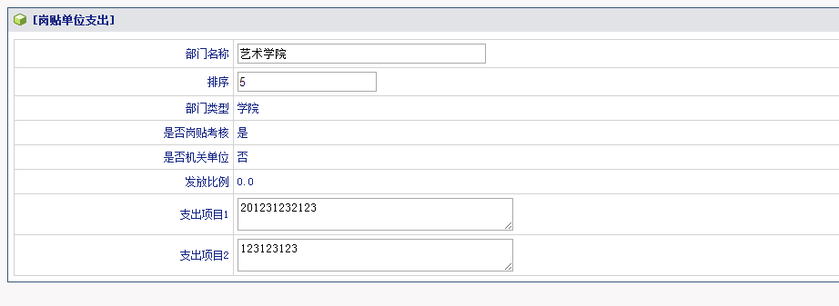

注意，在上传岗位绩效工资时，必须选择支出项目；如果涉及多个支出项目，必须分别输入对应的支出金额。

## 3.3 岗位绩效工资上传

访问位置：点击菜单“岗位绩效工资上传”

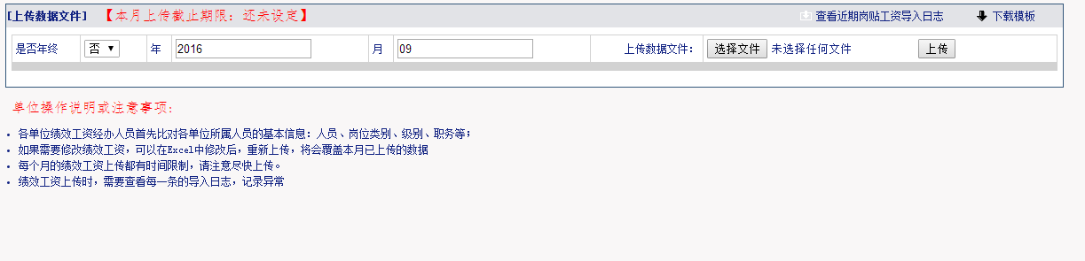

如上图所示，上传模块的主要功能包含：

选择是否年终：只有每年发放业绩绩效上传数据时，才能选择“是”；

选择年份、月份：上报的年、月

选择上报的绩效工资明细文件：Excel文件

上报：上报单位负责人审核；

查看岗位绩效工资导入日志：可以查询上报记录，查看上报异常或错误的人员；

### 3.3.1 上报岗位绩效工资

**经办人首先需要“下载模板”，与以前申报的Excel比对，查看是否一致，如果不一致按照系统模板进行上报工作。**

点击“上传文件”，弹出上传对话框

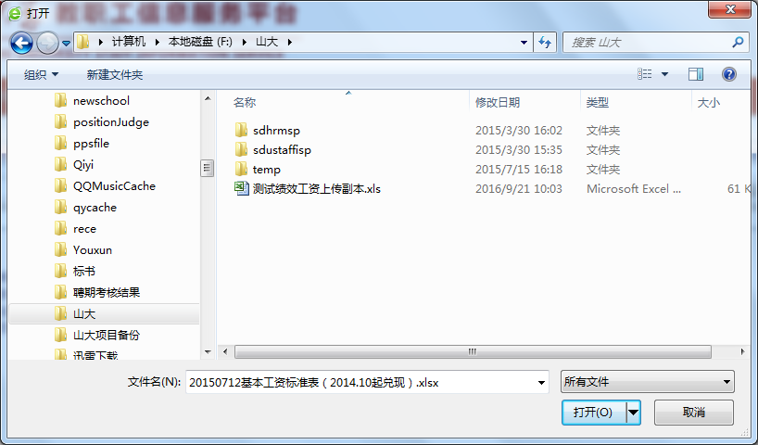

选取要上报的岗位绩效明细文件，点击上传按钮。

系统将会弹出确认对话框窗口

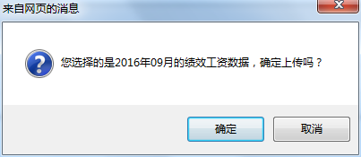

这里需要注意的是，如果有特殊的经办人管理多个单位的绩效工资数据，例如，张三老师既是A单位的经办人，同时又是 B单位的经办人，这里将会有选择按钮提示您选择上报的单位，如下图所示：

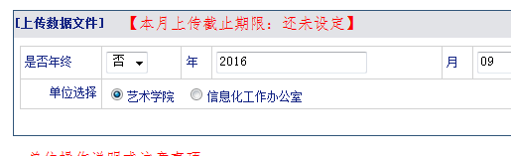

如果，本单位维护了多个支出项目，那么，在上传时，会显示所维护的支出项目，以供经办人进行选择，选择方式为复选，用户选取需要的支出项目后，在其右侧会出现支出金额的输入文本框，用户需要输入本支出项目对应的金额。

所有数据确认完毕后，进行岗位绩效工资的上报工作。

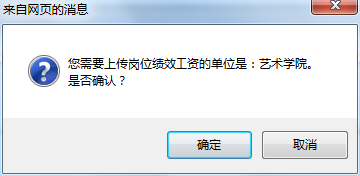

系统提示您选取的单位是否正确，然后确认。

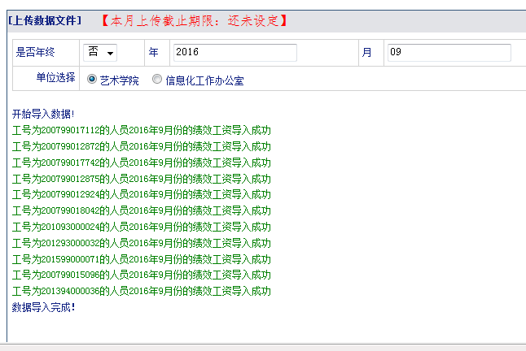

系统会提示导入的明细数据，如果上报的明细表中，出现异常或错误，会有相应提示。

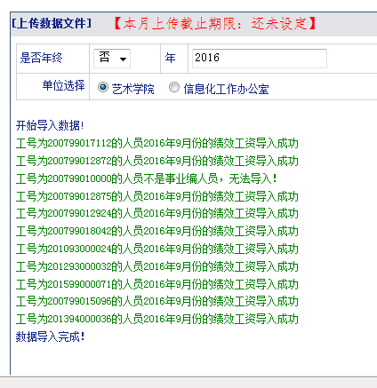

因此，一定要确保人员信息的准确性。

### 3.3.2 查看岗位绩效工资导入日志

点击“查看岗位绩效工资导入日志”，弹出选择日志对话框窗口，根据导入的时间，选择日志进行查看。

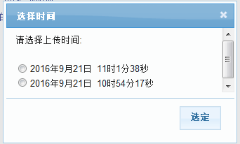

在此，选取最近的一条日志进行查询

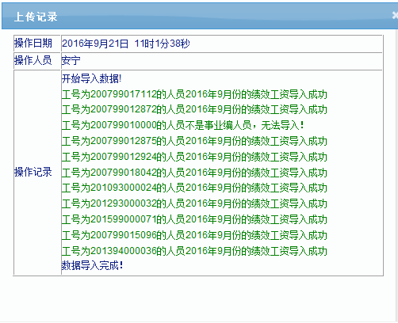

可以让经办人员随时可以进行查究问题，直到上报完成。

## 3.4 查看岗位绩效工资情况

点击“岗位绩效工资查看”菜单按钮，进行查询各月的上报情况。

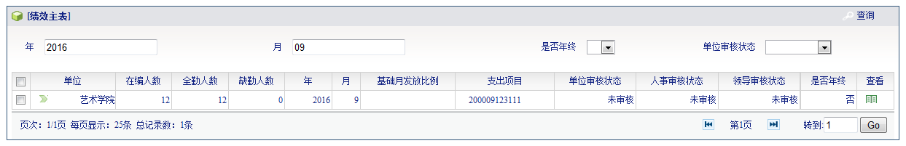

点击右侧“”按钮，将会弹出本单位人员的发放比例以及单位的累计发放比例。

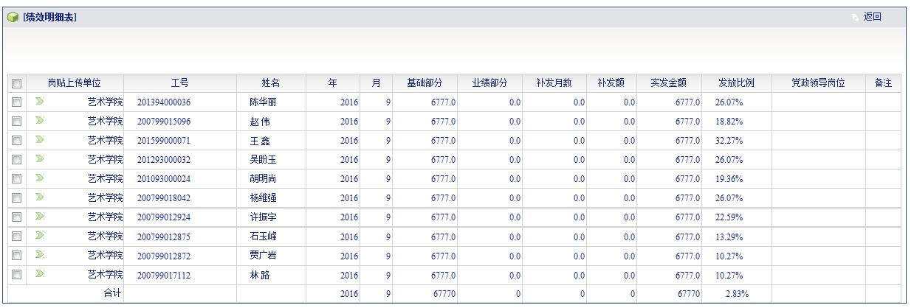

# **4单位负责人操作说明**

## 4.1 包含的功能

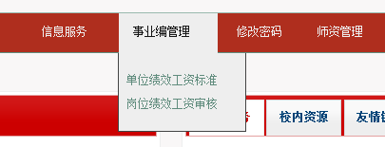

单位负责人拥有:单位绩效工资标准查看以及岗位绩效工资审核的功能。

经办人上传后，负责岗位绩效工资的单位负责人就会看到本单位的岗位绩效工资数据。

## 4.2 岗位绩效工资审核

点击“审核通过”或“审核不通过”进行审核工作，支持批量审核。

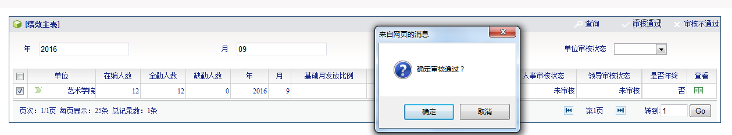

点击“确定”

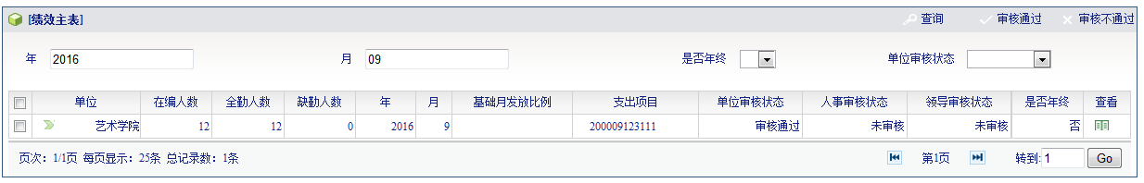

单位审核状态一栏将变更为“审核通过”。

# **5、人事部审核**

各单位审核通过的数据，将会汇总展现在学校人事部的管理列表中，由人事部经办人以及人事部审核人进行审核确认，在此，不予详述。